2º ESO B. PRUEBA OBJETIVA DE CULTURA CLÁSICA. 2ª eval (1/2). 5-2-20

NOMBRE: NOTA: /150

A. Indique qué enunciados son verdaderos y cuáles son falsos (25)

Enunciado | V | F
1. A la llegada de los romanos a Hispania los iberos hablaban latín
2. En la ciudad de León, la lengua oficial actual es el leonés
3. Cuando los visigodos llegaron a Hispania, los hispanos hablaban latín
4. El latín dejó de usarse y se olvidó durante la Edad Media
5. El latín culto no ha dejado ningún resto en las lenguas románicas
6. El vasco es una lengua que procede del latín
7. El gallego es un dialecto del español
8. El astur-leonés fue una antigua lengua de la Península Ibérica
9. Una república es un sistema político en que no hay reyes
10. Solo en una democracia puede darse la demagogia
11.Todos los habitantes de Atenas podían votar en la asamblea de la polis
12. Para los atenienses, la mayoría de edad se alcanzaba a los 20 años
13. La democracia ateniense es una democracia representativa
14. La polis ateniense no siempre fue una democracia
15. El órgano supremo de gobierno en Atenas era la boulé
16. Los arcontes eran los presidentes de la polis ateniense
17. Los romanos llamaban al estado Res Publica
18. Los romanos elegían a sus cargos públicos en los comicios
19. En Roma había elecciones a cargos públicos cada cuatro años
20. Los pretores eran los jefes de la república romana
21. El senado es en su origen la asamblea de la aristocracia romana
22. El senado controlaba toda la vida política romana
23. Los tres cónsules eran los presidentes de la república romana
24. El nombre romano res publica significa cosa pública o Estado
25. Diarquía significa gobierno de dos reyes

B. Elija la opción correcta (30)

1. Las lenguas romances se llaman también románicas o
a. ibéricas d. romanas c. neolatinas
2. En el sur de Francia, aparte de francés, se habla
a. provenzal b. alemán c. bretón
3. Además de alemán, francés e italiano, en Suiza se habla también
a. romanche b. rumano c. húngaro
4. El primer documento en castellano es también el primer documento en lengua
a. catalana b. aragonesa c. vasca
5. A primera vista ¿cuál de estas palabras es vulgar?
a. araña b. artículo c. cálido
6. El sufijo -cracia significa
a. poder b. gobierno c. estado
7. ¿Que término griego designa al poder de los nobles?
a. oligarquía b. gerontocracia c. aristocracia
8. ¿Quién fue el político más importante de la democracia ateniense?
a.Temístocles b. Pompeyo c. Pericles
9. ¿En qué colina se reunía la asamblea ateniense en época clásica?
a. Pnix b. Licabeto c. Sunion
10. Los generales atenienses se llamaban
a. estrategos b. estratiarcas c. jerarcas
11. El consejo político espartano era la
a. gerusia b. apella c. heliea
12. El sistema de gobierno característico de Esparta era la
a. república b. diarquía c. monarquía
13. El senado romano tuvo una media de
a. 300 miembros b. 500 miembros c. 600 miembros
14. En Roma había elecciones a cargos públicos
a. todos los años b. cada cuatro años c. cada dos años
15. ¿Qué magistrados romanos defendían al pueblo de los abusos de los políticos?
a. cuestores b. tribunos de la plebe c. pretores

C. Complete los huecos (30)

1. ¿Cuáles son las tres lenguas románicas oficiales en España? ………………………
2. Escribe, al menos, tres dialectos del español de España ………………………………
3. El latín vulgar o popular se opone al latín ....................................................................
4. Los primeros textos en castellano son las llamadas ....................................................
5. Las lenguas romances surgieron, muy probablemente, hacia el siglo .........................
6. Las lenguas romances proceden fundamentalmente del latín .....................................
7. Los estados modernos son, en general, ......................................... o .........................
8. ¿Qué político fue el creador de la democracia en Atenas? ..........................................
9. ¿Qué modernos cargos públicos reciben el nombre de ediles? ................................
10. ¿Qué significa comicios en el mundo moderno? ........................................................

D. Complete el cuadro sobre los sistemas de gobierno (15)

DEFINICIÓN | SISTEMA | DEFINICIÓN | SISTEMA
Poder de los mejores, es decir, de la nobleza |  | Poder del pueblo
Poder de un grupo que gobierna para sus propios intereses |  | Poder de un rey
Poder personal de quien se ha hecho con el gobierno mediante un acto de fuerza |  | Degeneración de la democracia

E. Etimología. De acuerdo con sus conocimientos conecte los términos con sus definiciones según el ejemplo (20)

0 | ETIMOLOGÍA |  | Falto o carente de pies
1 | ÁPODO |  | Enfermiedad de las articulaciones
2 | ARTROPATÍA |  | Afición apasionada por la música
3 | PANACEA |  | Que tiene el cráneo en forma oval
4 | EUPEPSIA | 0 | Estudio del origen de las palabras
5 | DIACRÓNICO |  | Digestión correcta o normal
6 | DOLICOCÉFALO |  | Remedio o solución para todos los males
7 | POLIANDRIA |  | Conjunto de técnicas para la elaboración de vino
8 | MEGALITO |  | Fenómeno que se desarrolla a lo largo del tiempo
9 | MELOMANÍA |  | Estado de la mujer casada con varios hombres a la vez
10 | ENOTECNIA |  | Monumento prehistórico construido con piedras grandes

E. Sitúe sobre el mapa al menos siete lenguas románicas (15)

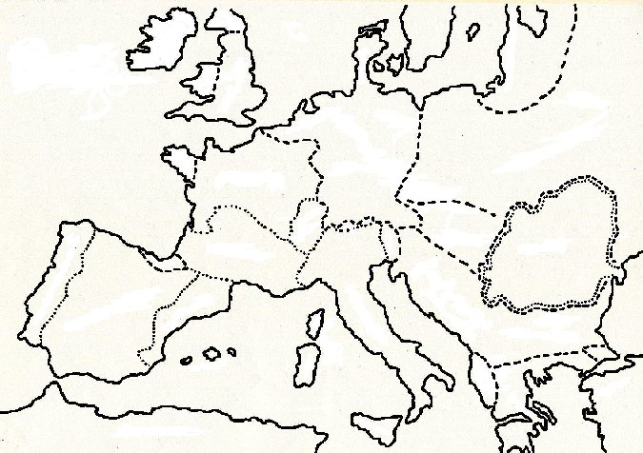

F. Mitología. El comienzo de la Guerra de Troya. Conecte los nombres con sus definiciones según el ejemplo (15)

0 | TROYA |  | Diosa de la sabiduría
1 | AFRODITA |  | Príncipe de Troya, hijo de Hécuba y Príamo
2 | AGAMENÓN |  | Esposa de Menelao
3 | ATENA |  | Esposo de Tetis
4 | CASANDRA |  | Diosa esposa y hermana de Zeus
5 | ERIS |  | El más astuto de los héroes griegos
6 | HÉCUBA | 0 | Ciudad del Asia Menor famosa por una guerra
7 | HELENA |  | Diosa del amor y de la belleza
8 | HERA |  | Diosa de la espuma del mar, esposa de Peleo
9 | HERMÍONE |  | Hermana de París e hija de Príamo
10 | MENELAO |  | Rey de Troya
11 | PARIS |  | Rey de Micenas, hermano de Menelao
12 | PELEO |  | Rey de Esparta, esposo de Helena
13 | PRÍAMO |  | Hija de Ares, diosa de la discordia
14 | TETIS |  | Mujer de Príamo y reina de Troya
15 | ULISES |  | Pequeña hija de Helena

